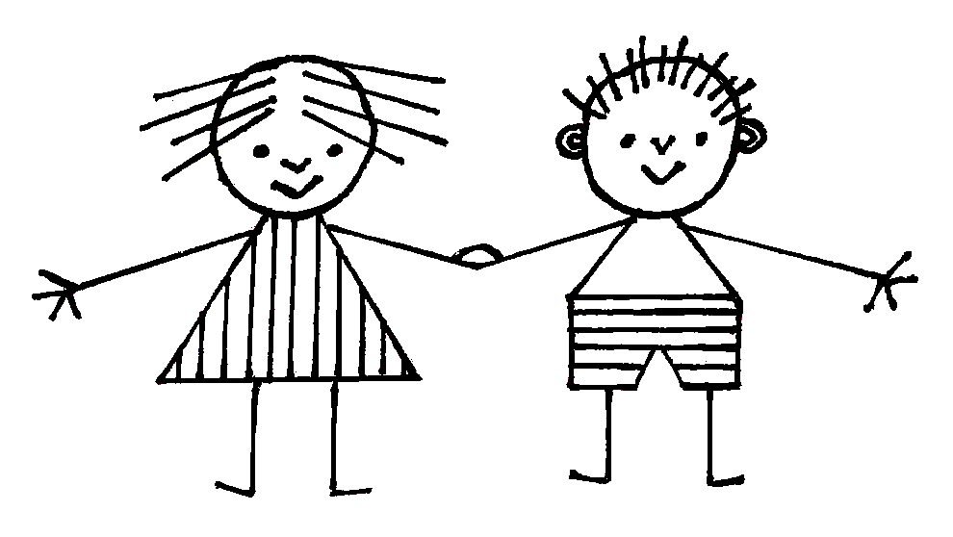
Základní škola a Mateřská škola Dobrá Voda, příspěvková organizace
Dobrá Voda 96, 594 51 Křižanov

 566 543 158,  733 510 327, IČO 75023806
e- mail: reditelka@skoladobravoda.cz

Vážení rodiče budoucích prvňáčků,

na začátku školního roku 2024 – 2025 dostanou Vaše děti ve škole balíček s pomůckami v hodnotě 250 Kč (celkově jim budou poskytnuty školní potřeby v částce 500 Kč).

V tomto balíčku budou tyto pomůcky:
- Trojhranné pastelky COLORINO JUMBO - 12 barev
- SPOKO ořezávátko dvojité, s víkem a kontejnerem
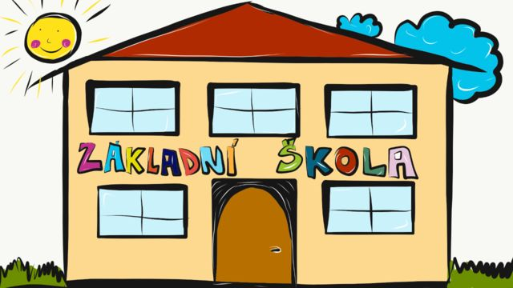
- SPOKO vodové barvy, 12 barev
- Modelovací hmota COLORINO - 12 barev
- SPOKO školní nůžky 0533 dětské kulaté 13 cm
- SPOKO štětec vlasový, kulatý, velikost 8
- SPOKO štětec štětinový, plochý, velikost 12
- Voskovky COLORINO - 12 barev
- OFFICE lepicí tyčinka - 15 g
- DONAU pravítko plastové 20 cm
- Grafitová tužka STRIPES, trojhranná HB, s pryží
- Barevné papíry A4 20 listů
- SEVT úkolníček pro 1.třídu A6
- SEVT sešit Premium 512, A5 linkovaný
- SEVT dětský rozvrh hodin
- EUROPEN kelímek na vodu bezpečnostní s uzávěrem

Děti v průběhu školního roku dostanou postupně sešity a pracovní sešity pro 1. ročník.
Při nákupu psacího náčiní doporučujeme vybírat přímo upravené pro správný úchop prsty – s trojhranným protlačením (dnes běžně k dostání). O psaní perem Vás budeme informovat, až to bude aktuální.

Dále budou děti potřebovat:

- desky na sešity – vhodnější je velikost A4 (i na velké pracovní sešity), případně i desky na malé sešity
- průhledný obal na sešit: velikost A5 – 6 kusů, velikost A4 – 6 kusů (vhodnější jsou silnější obaly, které se na rozdíl od slabých nemačkají a nesjíždějí ze sešitů)
- deníček 624 (pokud bude dítě chodit do školní družiny - na vzkazy a psaní docházky)

Pomůcky pro výtvarnou výchovu a pracovní činnosti

Vybavení boxu na pomůcky:
(něco od nás dostanete, nemusíte kupovat – viz výše balíček s pomůckami v hodnotě 250 Kč zdarma)

- vodové barvy 12 barev
- fixy základní barvy (stačí 6 ks)
- hadřík na otírání štětců (třeba stará utěrka)
- štětec kulatý č. 8, plochý č. 12
- plastelína
- voskovky
- kelímek na vodu
- igelitový ubrus na lavici
- podložka na modelování (silnější) A4
- lepidlo tekuté Herkules
- temperové barvy (stačí 6 barev)
- cca 10 špejlí
- tuš černá
- sada barevných papírů
- pracovní oděv - proti znečištění oděvu, např. stará košile, tričko, zástěra…

Box na všechny pomůcky budou mít děti zapůjčený od nás ze školy, stačí tedy pomůcky donést do školy v igelitové tašce a zde je do něj narovnat.

Všechny pomůcky prosíme přinést do školy během 1. týdne.

Vybavení pouzdra
- ořezávátko se zásobníkem
- guma
- trojhranná tužka HB
- pastelky
- lepidlo v tyčince
- nůžky s kulatou špičkou
- fix na stíratelnou tabulku (tabulku máme ve škole)
- malý hadřík na stírání mazací tabulky
- pero (později)

Dále budou děti potřebovat:

- přezůvky – nejlépe s pevnou patou (jsou bezpečnější)
- cvičební úbor – botasky na ven, sálové tenisky do tělocvičny (kvůli protiskluzové podrážce, podlaha v kulturním domě opravdu hodně klouže), tepláky, mikina, tričko s krátkým rukávem, kraťasy (nemusí být nové, dejte do tašky nebo sáčku odpovídající velikosti – na zavěšení)
- podepsané papírové kapesníky v krabici 1 ks (do lavice v ZŠ – ne příliš vysoké, nevešly by se do přihrádky pod lavicí)

Prosíme přinést do školy začátkem 1. týdne.

Některé pomůcky bude potřeba dětem v průběhu školního roku dokupovat, např. lepidlo v tyčince, tužky, fix na stíratelnou tabulku atd.

VŠECHNY pomůcky a potřeby je nutné ve vlastním zájmu viditelně podepsat nebo nějak označit, neustále nacházíme např. štětce, pastelky, tužky, ……… které „ničí“ nejsou.
Například pastelky, tužky, pravítko atd. můžete označit lihovkou (monogram). DĚKUJEME!

Děti si do školy nosí svačiny a pití z domu. Když jim pití dojde, mohou si v kuchyni dolít vodu z kohoutku. Pokud budou chodit do družiny, a odcházet pozdě, pak je vhodné si přinést i malou svačinku do družiny (po 4. vyučovací hodině je oběd cca v 11:20 hodin, družina končí v 15:30 hodin).

Děkujeme a užijte si krásné prázdniny. Na viděnou ve škole dne 2. září 2024.
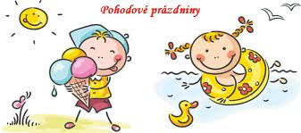
Mgr. Havelková Věra

